# **Sistemas integrados de transporte ganan terreno a buses tradicionales**

## **TransMilenio y Sitp fueron los que más pasajeros movilizaron con 39 % del total nacional.**

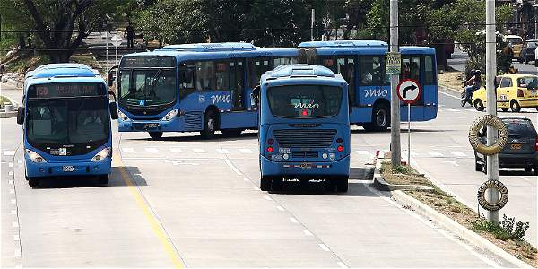

Foto: Juan Bautista Díaz Narváez/CEET

Imagen del sistema de transporte masivo MÍO en la ciudad de Cali.

En el cuarto trimestre de 2015, el número de pasajeros transportados en el país se incrementó en un 5,1 % alcanzando los 1.047,6 millones, indicó este miércoles el Departamento de Estadística Nacional (Dane), como resultado de la encuesta de Transporte Urbano de Pasajeros –desarrollada en 7 áreas metropolitanas y en 16 ciudades principales del país–.

La pesquisa del Dane abarcó los medios de transporte como buses, sistemas integrados de transporte y metrocables. En ese sentido, **Pereira fue la ciudad con el mayor incremento en el número de pasajeros movilizados con un 9,9 %. El sistema que más pasajeros movilizó en el país fue el de Bogotá con 39 % del total nacional**, mientras que el Aréa Metropolitana de Cali fue el que menos movilizó, con un porcentaje negativo de -0,5 %.

Respecto a Bogotá, la encuesta indicó que el sistema de troncales es el que más moviliza personas en la ciudad, con un 41,4 % del total, mientras que los servicios zonasles complementarios mueven el 23,9 % de los pasajeros.

La cifra de pasajeros transportados en el cable de Manizales registró una disminución de 17,4 %.

En el cuarto trimestre del año, el parque automotor para el transporte urbano de pasajeros contó con un promedio mensual de 35.039 vehículos en servicio. No obstante, se redujo en un 5,2 % con respecto a este mismo trimestre de 2014.

En el país, un 44,9 % de los pasajeros optaron por el sistema de transporte tradicional y el 55,1 % por los sistemas integrados de cada ciudad. **Lo que quiere decir que los sistemas integrados están creciendo en las ciudades que los poseen.**

La tasa de utilización total del parque automotor fue del 83,6 %, si se compara con la cifra del año anterior.

**La encuesta concluyó que los buses fueron el tipo de vehículo del sistema tradicional que registró una mayor disminución en su parque automotor.** No obstante, esta disminución se produjo en servicio y en el número de pasajeros transportados, alcanzando el -14,5 %.

ELTIEMPO.COM